**4 Stok**

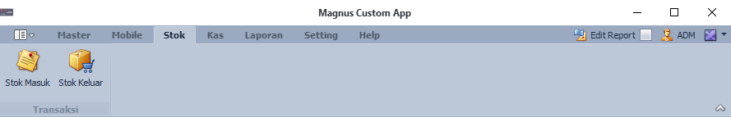

Menu pada form daftar transaksi dan fungsinya :



1. Baru : Menginput master baru.
2. Ubah : Merubah/edit data yang sudah ada.
3. Hapus : Berbeda dengan master data Jka di lakukan Hapus maka data akan di hapus secara permanen dari database.
4. Refresh : Merefresh / Memanggil data master terbaru di database.
5. Export : Export Ke File xls (Excel).
6. Cetak : Mencetak atau Export ke Pdf.
7. Tanggal : Filter Tgl Transaksi yang akan di tampilkan.

Menu pada form entrain dan fungsinya :



1. Save : Menyimpan data dan form entrain tetap terbuka ().
2. Save And Exit : Menyimpan data kemudian form entrain akan tertup untuk kembali ke form master data.
3. Save And New : Menyimpan data kemudian form entrain akan di kosongkan untuk input data baru.
4. Reset Change : Mengembalikan date ke sebelum di rubah. (tidak berlaku ketika sudah melakukan Save).
5. Delete : Saat pertamakali dilakukan maka fungsi ini akan membuat data menjadi tidak aktif (dapat di aktifkan kembali),

Jika di lakukan Hapus pada data yang tidak aktig maka akan di hapus secara permanen dari database.

1. Close : Menutup form entrain kembali ke form master data.

**4.1 Stok Masuk**

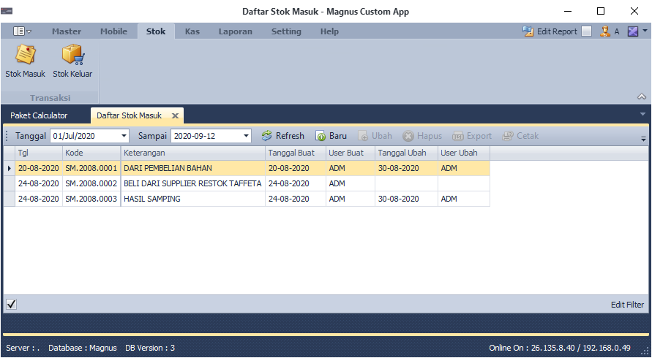

**Header**

**\*Tgl : Tanggal Barang Masuk. Saat input seuaikan dengan apa yang terjadi di lapangan/di dalam pencatatan kartu stok manual.**

**\*Kode : Nomor Transaksi Otomatis akan terisi. Reset Ke no 0001 setiap Bulan berdasarkan Tanggal Transaksi.**

**\*Keterangan : Catatan tambahan bisa di isikan Keterangan barang2 tersebut dari mana, siapa yang mengirim atau yang lainya, (Wajib diisi Minimal 1 Karakter) (Max 500 Karakter)**

**Detail Entrian**

**\*Kode Barang : Klik untuk pilih barang**

**Nama Barang : Otomatis muncul ketika barang sudah dipilih.**

**\*Qty : Quantity barang**

**Catatan : Catatan tambahan mengenai barang yang masuk tersebut.**

**Misal: Ada cacat fisik barang dari supplier, alasan kenapa hasil produksi barangnya kurang/lebih dari rencana produksi,**

**alasan kenapa sisa hasil produksi tidak sesuai perkiraan, atau apapun itu yang mampu memberi informasi ke admin.**

**4.1.1 Baru**

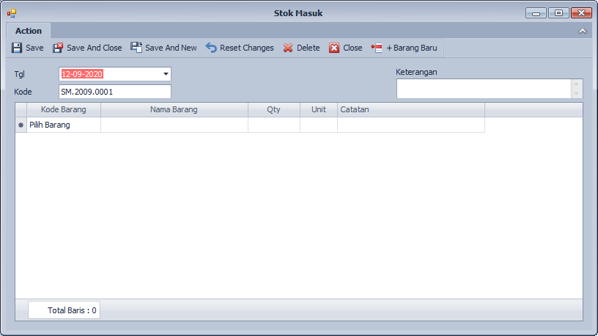

**4.1.2 Ubah**

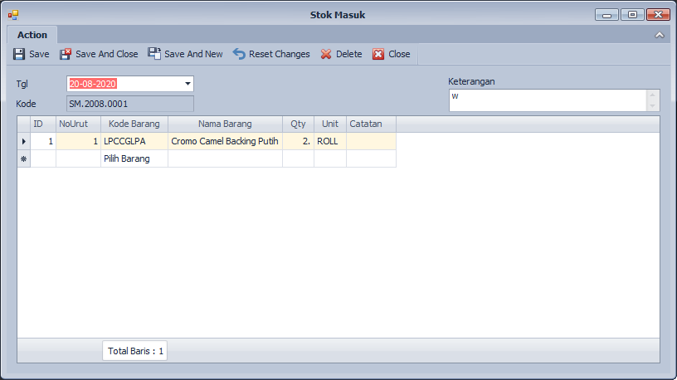

**4.1.3 Hapus**

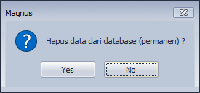

**4.1.4 Export**

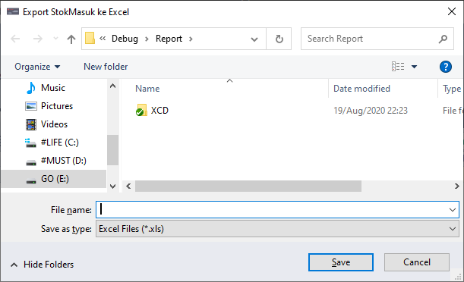

**4.1.5 Cetak**

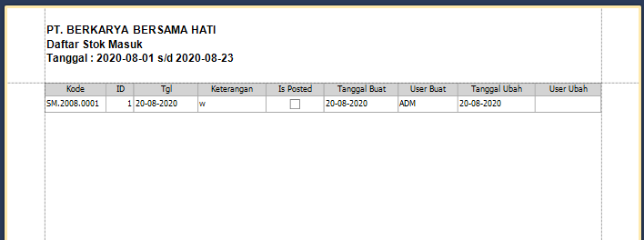

**4.2 Stok Keluar**

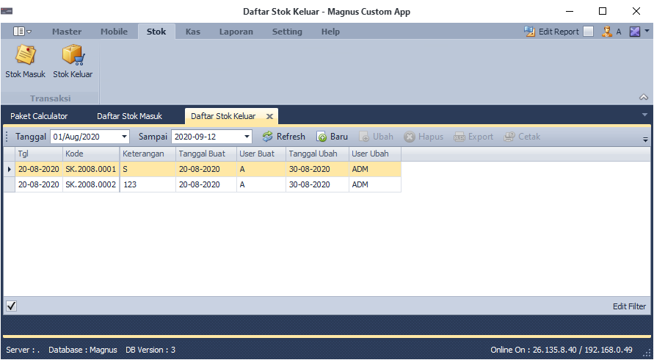

**Header**

**\*Tgl : Tanggal Barang Masuk. Saat input seuaikan dengan apa yang terjadi di lapangan/di dalam pencatatan kartu stok manual.**

**\*Kode : Nomor Transaksi Otomatis akan terisi. Reset Ke no 0001 setiap Bulan berdasarkan Tanggal Transaksi.**

**\*Keterangan : Catatan tambahan bisa di isikan Keterangan barang2 tersebut dari mana, siapa yang mengirim atau yang lainya, (Wajib diisi Minimal 1 Karakter) (Max 500 Karakter)**

**Detail Entrian**

**\*Kode Barang : Klik untuk pilih barang**

**Nama Barang : Otomatis muncul ketika barang sudah dipilih.**

**\*Qty : Quantity barang**

**Catatan : Catatan tambahan mengenai barang yang keluar tersebut. Misal : kenapa Pemakaian barangnya jauh melampaui estimasi (ketiduran, listrik mati, atau yang lainya).**

**4.2.1 Baru**

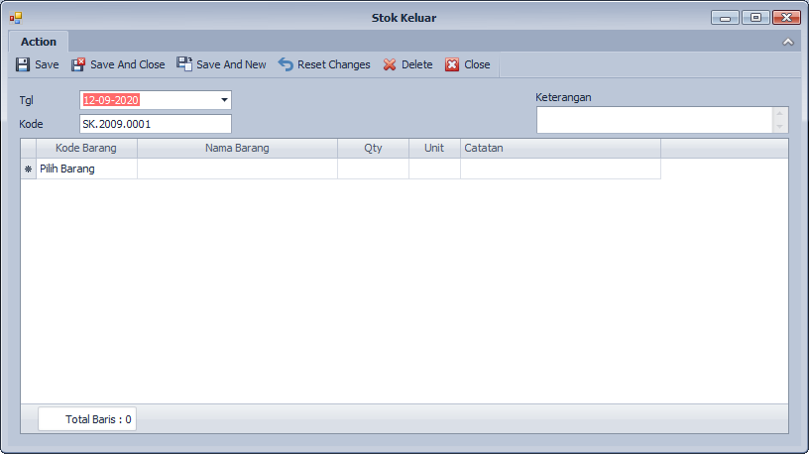

**4.2.2 Ubah**

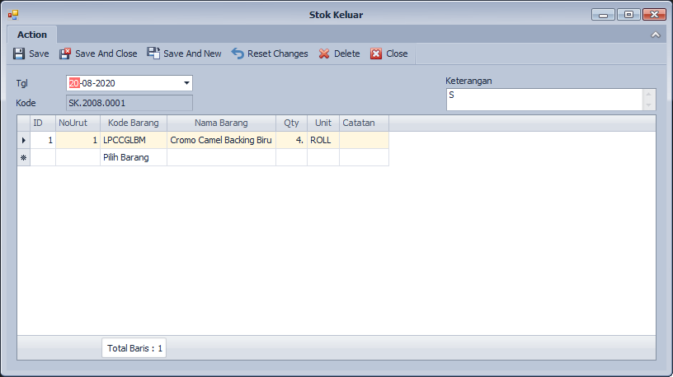

**4.2.3 Hapus**



**4.2.4 Export**

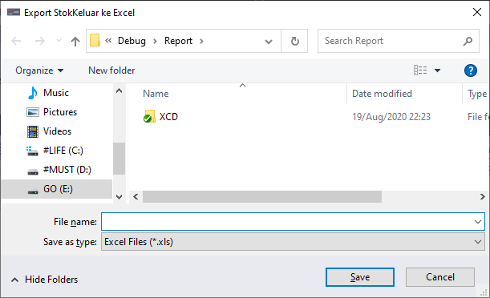

**4.2.5 Cetak**

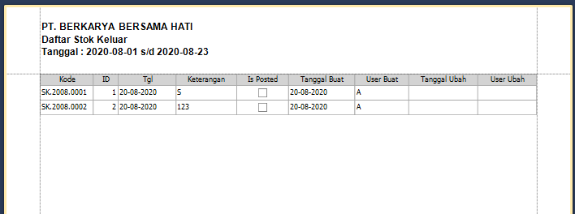

**4.4.4 Export**

**4.4.5 Cetak**